# 《用例说明》文档模板

## 1. 系统用例图

在“系统角色表”、“系统功能表”的基础上，给出系统用例图，描述系统与外界的各种主要交互（主用例）、各用例与各角色（参与者）之间的关联，以及主用例与可能的子用例之间的关系。这里要注意：用例图中，各用例之间的关系是很少超过三层的，一般最多两层，切忌把用例图画成模块结构图那样的层次结构，用例图中不可出现类似“主控模块”、“从属模块”的结构。用例图的画法，课件里都有，比较明确，我就不粘贴了。

## 2. 用例说明

编写系统用例图中各个用例的详细说明。具体方法参见下方课件截图。

！！！注意：每个用例中备选流的编写一定要细致。！！！

用例名称：

用例标识符：

用例简述：

该用例涉及的所有参与者：

主要参与者：

次要参与者：

用例开始前的系统状态：

用例的实际步骤（基本流）

用例结束时的系统状态

备选流

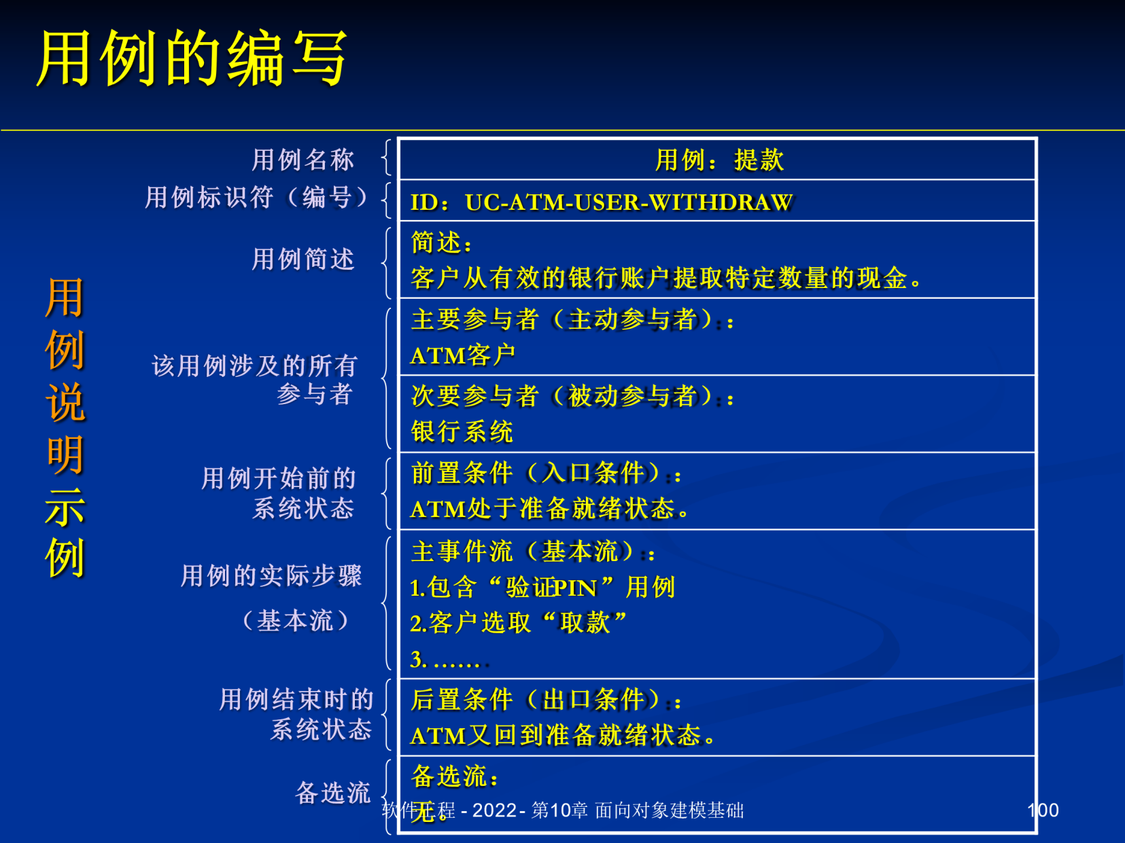

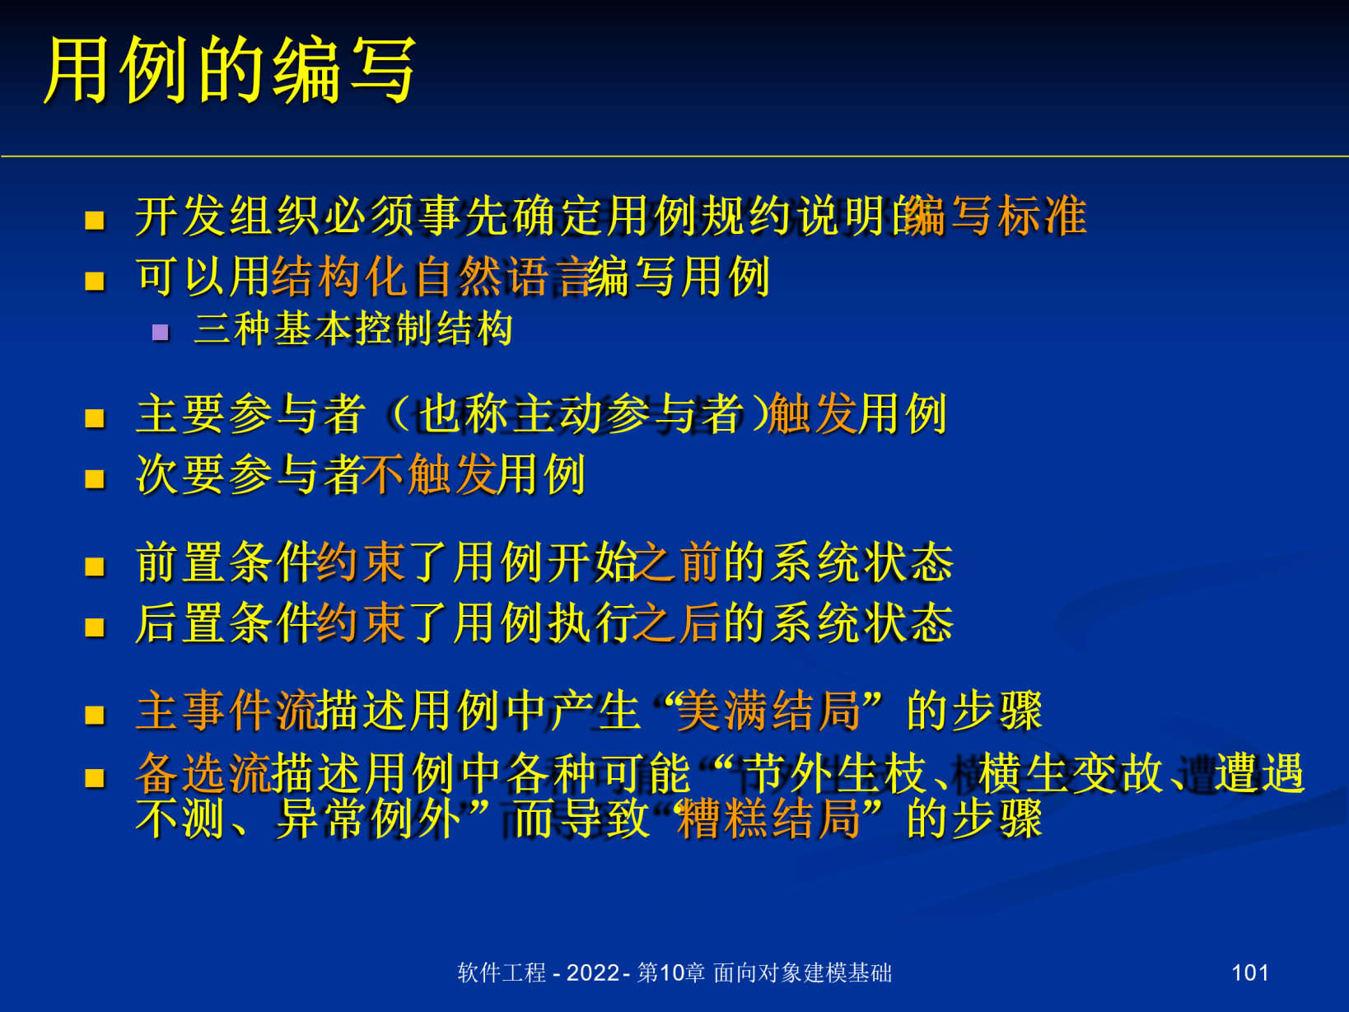

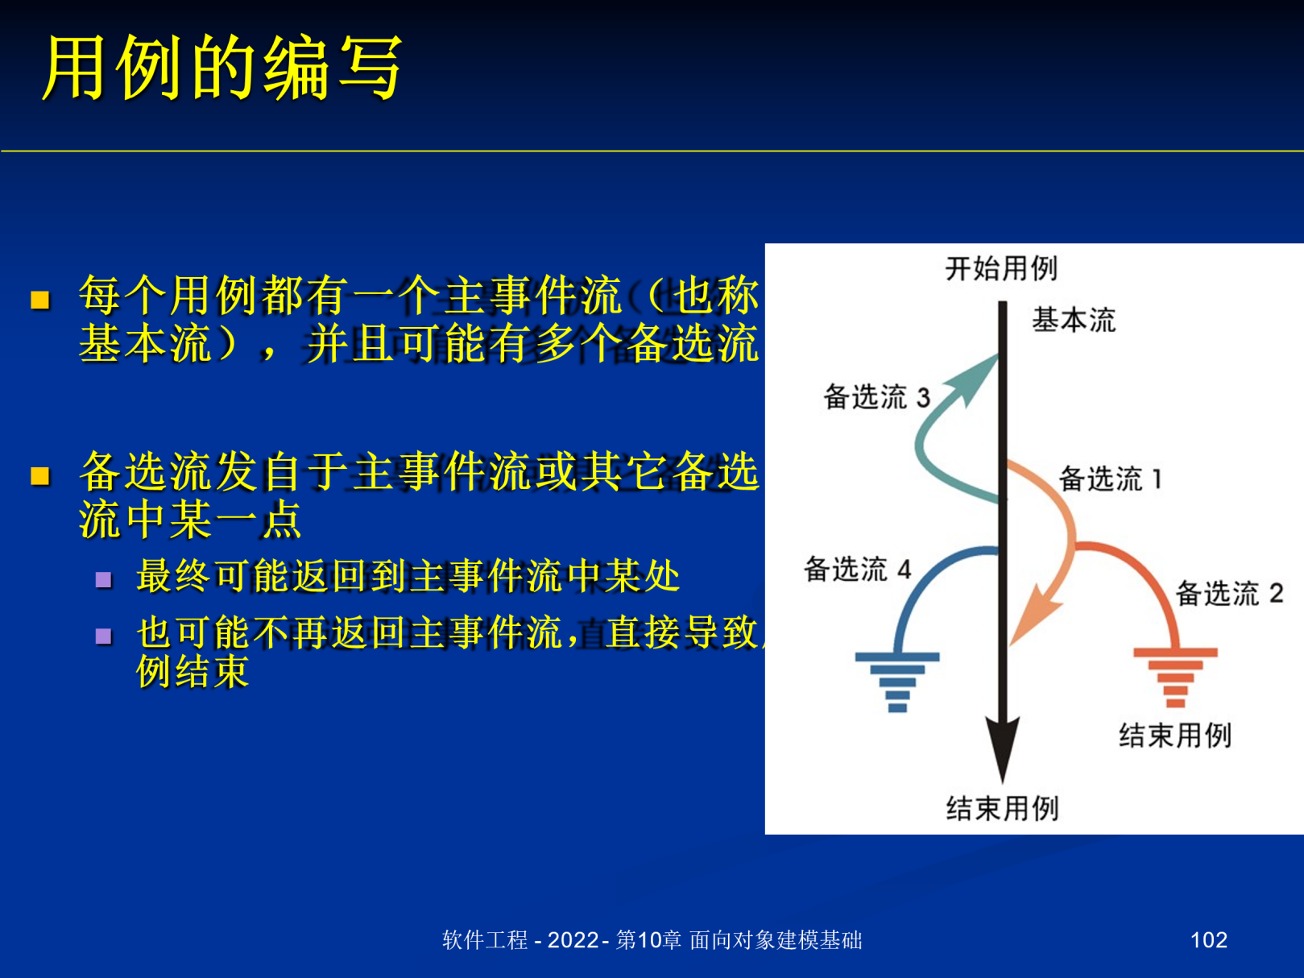

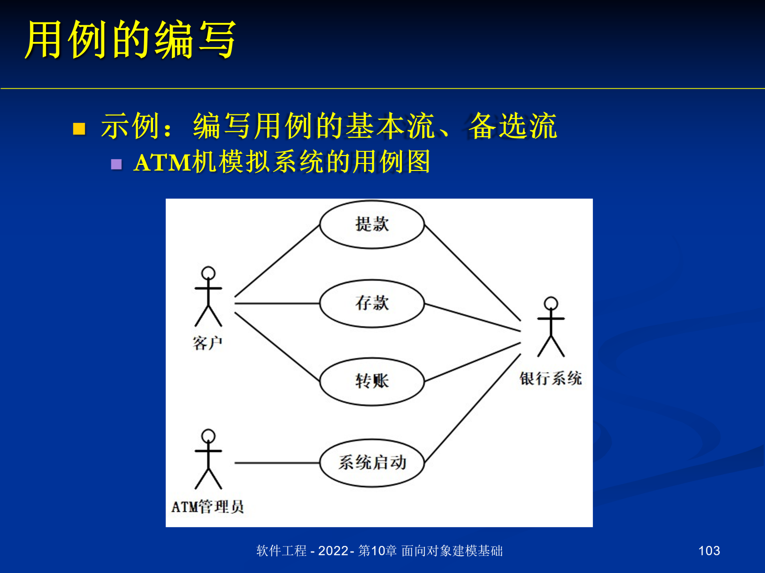

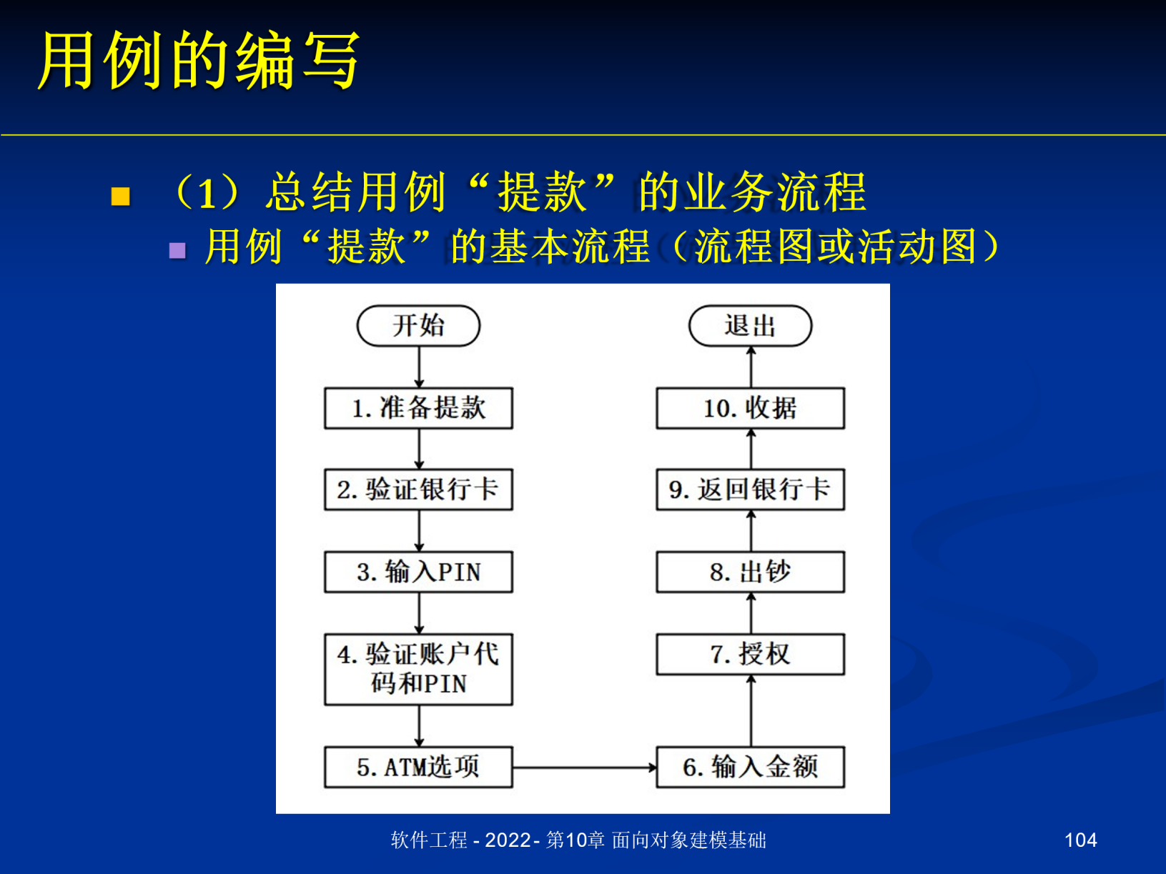

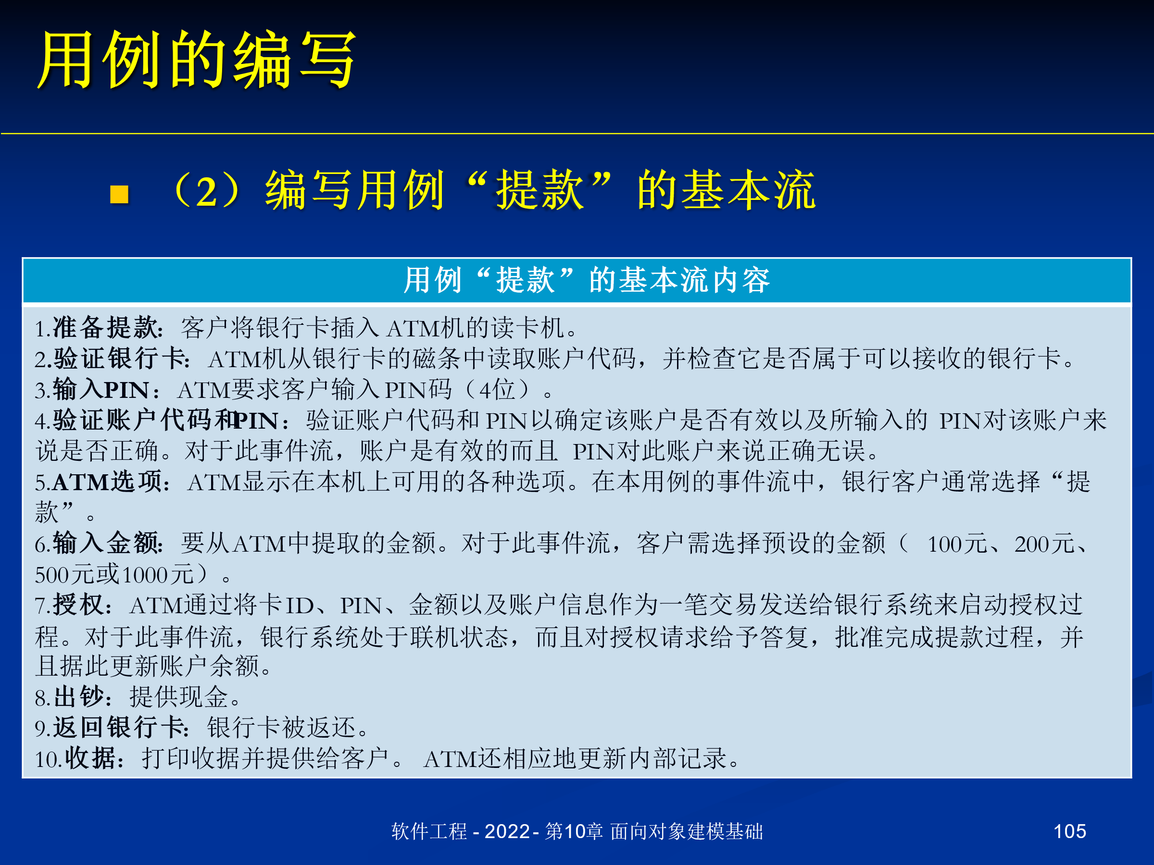

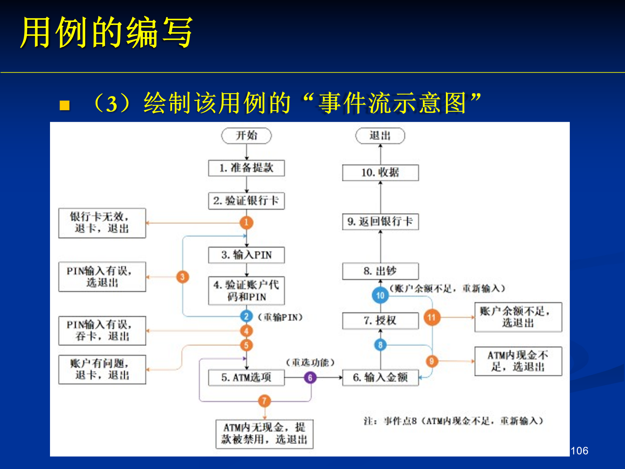

**注意：上图中的1-11事件点，就是在基本流中找出的“扩展点”，或者“节外生枝点”，实际情况中，这种点很多，比如这个例子中就没考虑网络连接异常的情况，这种异常可能发生在步骤3到步骤4之间，也可能发生在步骤6到步骤7之间。这里总结得全面有助于提升后续系统设计的可靠性和健壮性。**

